}

1. **PARTE I**

| **1. Antecedentes Personales** |
| --- |
| A continuación, se presenta una tabla en la que debes completar la información solicitada. |

| Nombre estudiante | **Matías González**  **José Pérez**  **Ricardo Miranda**  **Valentina Yalul** |
| --- | --- |
| Rut | **20557034-9**  **20453462-4**  **19483413-6**  **20613734-7** |
| Carrera | **Ingeniería en Informática** |
| Sede | **San Joaquín** |

| **2. Descripción Proyecto APT** |
| --- |
| En la descripción debes señalar brevemente el nombre de tu proyecto APT y las competencias del perfil de egreso que vas a poner en práctica. Si en tu carrera están definidas las áreas de desempeño, también menciona a qué áreas de desempeño está vinculado el proyecto. |

| Nombre del proyecto | *Ecocultivo* |
| --- | --- |
| Área (s) de desempeño(s) | *Gestión de Procesos y Tecnologías de la Información, Desarrollo de Software, Innovación y Sostenibilidad y Educación y Formación.* |
| Competencias | *Gestión de Proyectos - Desarrollo de Soluciones Tecnológicas - Innovación y Creatividad - Pensamiento Crítico y Resolución de Problemas - Ética y Responsabilidad Social.* |

| **3. Fundamentación Proyecto APT** |
| --- |
| A continuación, se presentan distintos campos que debes completar con la información solicitada. Esta sección busca que describas en detalle tu proyecto y justifiquen su relevancia y pertinencia. |

| Relevancia del proyecto APT | *Este proyecto es particularmente relevante en entornos urbanos densamente poblados como Santiago, donde el espacio es limitado pero el interés por la agricultura urbana está creciendo. La aplicación no solo mejorará la gestión de los cultivos urbanos, sino que también contribuirá a la sostenibilidad alimentaria y la educación ambiental en las ciudades.* |
| --- | --- |
| Descripción del Proyecto APT | *EcoCultivo es un sistema de gestión de agricultura urbana diseñado para ayudar a los agricultores urbanos a optimizar sus cultivos en entornos urbanos limitados. La aplicación proporcionará una plataforma integral que permite a los usuarios realizar un seguimiento del crecimiento de sus plantas, recibir recomendaciones personalizadas basadas en el tipo de cultivo y las condiciones climáticas locales, y acceder a recursos educativos sobre técnicas de cultivo. Además, EcoCultivo facilita la conexión entre agricultores urbanos, creando una comunidad que comparte conocimientos y recursos. El objetivo principal del proyecto es promover la sostenibilidad alimentaria en las ciudades, empoderando a los agricultores urbanos con herramientas tecnológicas que maximicen la producción de alimentos frescos y minimicen el uso de recursos.* |
| Pertinencia del proyecto con el perfil de egreso | *El proyecto EcoCultivo se alinea estrechamente con el perfil de egreso, ya que aborda competencias clave como la gestión de proyectos tecnológicos, el desarrollo de soluciones innovadoras y sostenibles, y la capacidad de aplicar conocimientos técnicos para resolver problemas reales en entornos urbanos. A través del desarrollo de EcoCultivo, se demuestran habilidades en la planificación y ejecución de proyectos, diseño y desarrollo de software, y la integración de tecnologías para generar un impacto positivo en la comunidad. Además, el proyecto promueve la responsabilidad social y la sostenibilidad, aspectos fundamentales en el ejercicio profesional dentro del campo tecnológico, asegurando que las soluciones propuestas no solo sean efectivas, sino también éticamente responsables y socialmente beneficiosas.* |
| Relación con los intereses profesionales | *Nuestros intereses profesionales se centran en el desarrollo de soluciones tecnológicas innovadoras que promuevan la sostenibilidad y la eficiencia en distintos ámbitos. Nos apasiona utilizar la tecnología para resolver problemas reales y mejorar la calidad de vida de las personas. También estamos interesados en la integración de herramientas digitales que faciliten el acceso a recursos y fomenten el aprendizaje y la autosuficiencia. El proyecto EcoCultivo refleja nuestros intereses profesionales de manera significativa. La creación de una plataforma de gestión para la agricultura urbana se alinea con nuestro deseo de desarrollar soluciones tecnológicas que promuevan la sostenibilidad y optimicen recursos. La aplicación aborda un problema real de gestión eficiente en entornos urbanos, lo cual es una oportunidad para aplicar nuestras habilidades en el desarrollo de software y gestión de proyectos.* |
| Factibilidad de desarrollo del Proyecto APT | *El proyecto se desarrollará entre agosto y diciembre, lo que otorga aproximadamente 4 meses para completar el proyecto. Esto es tiempo suficiente para diseñar, desarrollar y lanzar un MVP de la aplicación EcoCultivo. La planificación detallada y la estructura del plan de trabajo, con fechas bien definidas, permiten un uso óptimo del tiempo disponible.*  *Horas Asignadas a la Asignatura: con 4 horas semanales asignadas a la asignatura, se cuenta con un total de aproximadamente 64 horas distribuidas a lo largo del semestre. Estas horas, combinadas con el trabajo adicional fuera del horario de clase, permiten alcanzar los objetivos del proyecto. La implementación de la metodología Scrum, con reuniones de seguimiento y sprints, asegura que el equipo mantenga el foco y avance de manera constante.*  *Materiales Requeridos:  Computadores: cada miembro del equipo cuenta con un computador, lo cual es esencial para el desarrollo del proyecto. Acceso a Internet: el acceso constante a internet es vital para la investigación, colaboración en línea y pruebas de la aplicación. Acceso a entornos de programación: herramientas como Android Studio, Figma, y GitHub estarán disponibles para el desarrollo del proyecto. Estos recursos son suficientes para cubrir las necesidades técnicas del proyecto.*  *Factores Externos que Facilitan su Desarrollo: Apoyo Institucional: la asignatura proporciona un marco teórico y práctico que guía el desarrollo del proyecto. Además, el acceso a recursos académicos y la retroalimentación de docentes facilitan la evolución del proyecto. Metodología Ágil : La implementación de una metodología ágil como Scrum permite una rápida adaptación a cambios y asegura que el equipo trabaje de manera colaborativa y eficiente.*  *Factores Externos que Dificultan su Desarrollo: Dificultades Técnicas: la integración de APIs climáticas o la optimización del rendimiento en dispositivos móviles podría presentar desafíos. Para mitigar esto, se propone la asignación de tareas de investigación y la utilización de recursos en línea (foros, documentación oficial) para resolver posibles problemas técnicos. Disponibilidad del Equipo: Las responsabilidades académicas y personales de los miembros del equipo pueden afectar la dedicación al proyecto. Esto se puede manejar con una planificación cuidadosa y la asignación de tareas según la disponibilidad de cada miembro.*  *Restricciones de Tiempo: dado que el semestre es corto, cualquier retraso puede impactar significativamente el proyecto. Para evitar esto, es crucial seguir el plan de trabajo propuesto y realizar reuniones periódicas para ajustar y replanificar si es necesario.  Conclusión: considerando el tiempo, los recursos disponibles, y la estructura planificada, el desarrollo del Proyecto APT es factible. Aunque existen desafíos, estos pueden ser mitigados con una buena planificación y adaptación. La combinación de apoyo institucional, una metodología ágil, y la dedicación del equipo garantiza que el proyecto puede completarse exitosamente dentro del plazo asignado.* |

1. **PARTE II**

| **4. Objetivos** |
| --- |
| En este apartado debes definir objetivos generales y específicos del Proyecto APT. Es importante aclarar que los objetivos se deben plantear en forma clara, concisa y sin dar mayores explicaciones, es decir, deben entenderse por sí solos. Se sugiere redactarlos utilizando un verbo en infinitivo, pues ello obliga a precisar acciones concretas. |

| Objetivo general | *Desarrollar una plataforma integral llamada EcoCultivo que facilite la gestión eficiente de cultivos urbanos, proporcionando a los agricultores urbanos herramientas para el seguimiento del crecimiento de plantas, recomendaciones personalizadas basadas en el tipo de cultivo y las condiciones climáticas locales, y recursos educativos sobre técnicas de cultivo, con el fin de promover la sostenibilidad y maximizar la producción de alimentos en entornos urbanos limitados.* |
| --- | --- |
| Objetivos específicos | *Desarrollar un Panel de Control Personalizado: Crear una interfaz intuitiva que permita a los usuarios registrar y gestionar sus cultivos urbanos, visualizando información relevante como el estado de las plantas, etapas de crecimiento y acciones recomendadas.*  *Implementar Funcionalidades de Seguimiento del Crecimiento: Diseñar e integrar herramientas para que los usuarios puedan registrar datos sobre el crecimiento de sus plantas, incluyendo la capacidad de añadir fotos, notas y cronologías de desarrollo.*  *Proporcionar Recomendaciones Personalizadas: Integrar un sistema que ofrezca consejos y recomendaciones adaptados al tipo de cultivo y las condiciones climáticas locales, basados en algoritmos y datos meteorológicos en tiempo real.*  *Incorporar Información Climática Local: Integrar APIs climáticas para proporcionar datos en tiempo real sobre el clima local, ayudando a los usuarios a tomar decisiones informadas sobre riego, siembra y cosecha.*  *Desarrollar una Biblioteca de Recursos Educativos: Crear y organizar contenido educativo en la aplicación, incluyendo artículos, videos y tutoriales sobre técnicas de cultivo urbano y sostenibilidad.*  *Facilitar la Creación de una Comunidad de Agricultores Urbanos: Implementar funciones que permitan a los usuarios conectarse y colaborar con otros agricultores urbanos, incluyendo foros de discusión, eventos y un mercado para intercambio de productos.*  *Realizar Pruebas y Evaluación de la Aplicación: Llevar a cabo pruebas de usabilidad y funcionalidad para asegurar que la aplicación cumpla con los requisitos de los usuarios, y ajustar el diseño y las características según los comentarios recibidos.*  *Desplegar y Promocionar la Plataforma: Lanzar la aplicación en plataformas móviles y web, y desarrollar una estrategia de promoción para dar a conocer EcoCultivo entre los agricultores urbanos y fomentar su adopción.  ¿Por qué elegir EcoCultivo?  En el mercado existen aplicaciones como: Planificador de Jardines, Maceto Huerto, V de verde y Planter: Jarden Planner pero ninguno cuenta con las completas características que ofrecerá EcoCultivo, ya que algunos ni siquiera están destinadas para el público urbano y otras que no están en el idioma de español en el caso de Planter. En resumen, nuestra aplicación móvil será la más completa del mercado, ya que contará con todo lo necesario para que una persona con cero conocimiento pueda aprender y autogestionar su propio cultivo en la ciudad.*  *¿Cómo monetizar nuestro proyecto?  Anuncios No Invasivos: Integrar anuncios que no interrumpan la experiencia del usuario, como banners discretos o recomendaciones patrocinadas que estén alineadas con los intereses del usuario (recomendaciones de productos y herramientas relacionados con la agricultura urbana).*  *Estos anuncios serán específicos y útiles, para aumentar la probabilidad de conversión y la aceptación por parte de los usuarios.* |

| **5. Metodología** |
| --- |
| En el siguiente apartado deberás describir la metodología, propia de tu disciplina, que utilizarás para resolver el proyecto APT antes descrito, incluyendo las etapas y métodos de trabajo. |

| Descripción de la Metodología |
| --- |
| *Para el desarrollo del proyecto EcoCultivo, utilizaremos la metodología ágil para asegurar un enfoque flexible y adaptativo, permitiendo ajustes continuos basados en feedback y necesidades emergentes. La metodología ágil, específicamente el marco de trabajo Scrum, será adoptada para gestionar el proyecto de manera eficiente.  Metodología Ágil: Scrum*  *1. Definición del Proyecto y Planificación:  Product Backlog: Crearemos una lista priorizada de todas las funcionalidades y requisitos necesarios para la aplicación, como el panel de control, seguimiento de crecimiento, recomendaciones personalizadas, integración climática, biblioteca educativa, y comunidad de usuarios.*  *Sprint Planning: Dividiremos el trabajo en iteraciones llamadas sprints, que típicamente durarán de 2 a 4 semanas. En cada sprint, seleccionaremos un conjunto de tareas del Product Backlog para desarrollar y completar.*  *2. Desarrollo y Ejecución:  Sprints: Durante cada sprint, el equipo trabajará en las tareas y funcionalidades definidas. Cada sprint incluirá actividades como diseño, desarrollo, pruebas, y revisión.*  *Daily Stand-ups: Realizaremos reuniones diarias cortas para coordinar el progreso, identificar bloqueos y ajustar tareas según sea necesario.*  *3. Revisión y Adaptación*  *Sprint Review: Al final de cada sprint, presentaremos el trabajo completado al equipo y a los stakeholders para recibir feedback. Esto nos permitirá hacer ajustes en el próximo sprint según las necesidades y comentarios recibidos. Sprint Retrospective: Evaluaremos el proceso del sprint para identificar qué funcionó bien y qué se puede mejorar, aplicando estas lecciones a futuros sprints para optimizar el flujo de trabajo.*  *4. Entregas y Lanzamiento*  *Incrementos del Producto: Cada sprint producirá un incremento funcional del producto que se irá consolidando hasta alcanzar la versión final de la aplicación.*  *Despliegue y Promoción: Al final del ciclo de sprints, realizaremos el lanzamiento de la aplicación y ejecutaremos la estrategia de promoción para atraer a los usuarios.*  *Funciones, Tareas y Responsabilidades del Equipo*  *Product Owner:*  *Definir y priorizar el Product Backlog.*  *Asegurar que las funcionalidades desarrolladas cumplan con los requisitos y necesidades de los usuarios.*  *Actuar como punto de contacto principal para feedback y decisiones clave del proyecto.*  *Scrum Master:*  *Facilitar las reuniones diarias y sprints.*  *Eliminar impedimentos y asegurar que el equipo siga las prácticas ágiles.*  *Coordinar el equipo y asegurar la comunicación fluida entre los miembros.*  *Desarrolladores:*  *Implementar las funcionalidades de la aplicación de acuerdo con las prioridades del Product Backlog.*  *Realizar pruebas y asegurar la calidad del software.*  *Colaborar en el diseño y desarrollo del frontend y backend de la aplicación.*  *Diseñadores:*  *Crear la interfaz de usuario (UI) y la experiencia de usuario (UX) de la aplicación.*  *Diseñar elementos visuales y asegurar la coherencia en el diseño.*  *Colaborar con los desarrolladores para integrar los diseños en la aplicación.*  *Especialistas en Contenido Educativo:*  *Desarrollar y organizar el contenido educativo dentro de la aplicación.*  *Crear recursos educativos como artículos, videos y tutoriales.*  *Asegurar que el contenido sea accesible y útil para los usuarios.*  *Equipo de Pruebas:*  *Realizar pruebas de usabilidad y funcionalidad de la aplicación.*  *Identificar y reportar errores y problemas.*  *Asegurar que la aplicación cumpla con los estándares de calidad.*  ***Roles del proyecto:***  *Product Owner: Equipo de Trabajo “CultivaTech Team”  Líder de Proyecto: Matías González  Scrum Master: Ricardo Miranda   Equipo de Desarrollo: Matías González - José Pérez - Valentina Yalul   Analista de Datos: José Pérez   Especialista en Marketing Digital: Ricardo Miranda   Especialista en Contenidos: Valentina Yalul   Coordinadora de Relaciones publicitarias: Valentina Yalul   Tester/QA: Ricardo Miranda* |

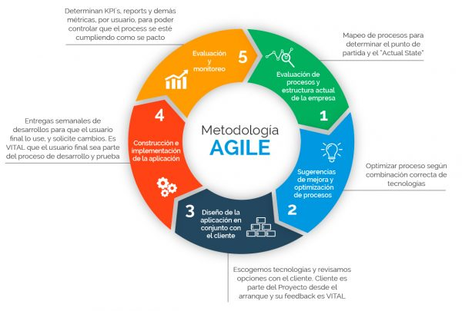

*¿Por qué usar la metodología de Scrum ?*

*1. Estructura del Equipo:*

*Product Owner : Es responsable de definir la visión del producto y gestionar el Product Backlog, que es una lista priorizada de las tareas y características que se necesitan desarrollar. El Product Owner se asegura de que el equipo esté trabajando en las tareas más valiosas.*

*Scrum Master: Actúa como facilitador del equipo, eliminando obstáculos y asegurando que se sigan los principios de Scrum. Su objetivo es ayudar al equipo a ser lo más productivo posible.*

*Equipo de Desarrollo: Un grupo multidisciplinario que incluye desarrolladores, diseñadores y testers, entre otros, que trabajan juntos para completar las tareas del Sprint Backlog.*

*2. Ciclo de Trabajo:*

*Sprints: Son ciclos de trabajo cortos y repetitivos, generalmente de 1 a 4 semanas. Cada sprint comienza con una Sprint Planning (planificación del sprint), donde el equipo selecciona las tareas del Product Backlog que se completarán en el sprint.*

*Daily Standup: Reuniones diarias de corta duración (15 minutos) donde el equipo comparte lo que hizo el día anterior, lo que hará hoy, y cualquier obstáculo que enfrente.*

*Sprint Review: Al final de cada sprint, el equipo presenta lo que ha completado al Product Owner y a otras partes interesadas, obteniendo una retroalimentación valiosa.*

*Sprint Retrospective: Después de la Sprint Review, el equipo reflexiona sobre el sprint que acaba de terminar, identificando lo que salió bien, lo que podría mejorar, y cómo hacerlo mejor en el siguiente sprint.*

*3. Principales Beneficios:*

*Flexibilidad y Adaptabilidad: Scrum permite realizar ajustes en el proyecto en cualquier momento, respondiendo rápidamente a los cambios o problemas que surjan.*

*Entrega Continua: Al final de cada sprint, se tiene un incremento de producto que es funcional y potencialmente desplegable, lo que permite obtener retroalimentación temprana.*

*Colaboración y transparencia: La comunicación constante y la participación activa de todos los miembros del equipo y stakeholders aseguran que todos estén alineados con los objetivos del proyecto.*

*Scrum es particularmente útil en proyectos complejos donde los requisitos pueden cambiar o evolucionar a lo largo del tiempo. Su enfoque en la entrega incremental y la mejora continua lo convierte en una metodología efectiva para gestionar proyectos en entornos dinámicos.*

| **6. Evidencias** |
| --- |
| A continuación, describe qué evidencias serán evaluadas en el informe de avance y en el informe final de tu proyecto APT. Estas evidencias deben ser acordadas con tu docente. Se entenderá por evidencia los productos que se desarrollen durante el proyecto y cuyo propósito sea visibilizar o documentar cómo se ha implementado el trabajo. |

**\*no serán consideradas en esta etapa de la evaluación\***

| **Tipo de evidencia**  **(avance o final)** | **Nombre de la evidencia** | **Descripción** | **Justificación** |
| --- | --- | --- | --- |
|  |  |  |  |
|  |  | *Describe las evidencias acordadas con tu docente, siempre teniendo en mente que estas deben dar cuenta del desarrollo de tu Proyecto APT.* |  |
|  |  |  |  |

| **7. Plan de Trabajo** |
| --- |
| En la siguiente tabla define la planificación de tu Proyecto APT de acuerdo a lo requerido. |

| **Plan de Trabajo Proyecto APT** | | | | | | |
| --- | --- | --- | --- | --- | --- | --- |
| Competencia o unidades de competencias | Nombre de Actividades/Tareas | Descripción Actividades/Tareas | Recursos | Duración de la actividad | Responsable[1] | Observaciones |
| *1. Definición del Proyecto y Planificación* | *Inicio del Proyecto y Revisión de Alcance* | *Definición clara del objetivo y alcance del proyecto, incluyendo identificación de necesidades, metas y posibles limitaciones.* | *Documentos de referencia, software de gestión de proyectos ( Trello)* | *2 semanas (19 ago - 2 sep)* | | *Matías González* | | --- |  |  | | --- | | *Reuniones iniciales con todos los stakeholders para asegurar la comprensión y alineación de objetivos.* |
| *2. Investigación de la Competencia* | *Análisis de Competidores y Diferenciación* | *Identificación de plataformas similares y análisis de características. Justificación de por qué* ***EcoCultivo*** *será una solución diferenciadora y mejor que la competencia.* | *Internet, bases de datos de mercado, análisis de usuarios de plataformas existentes* | *1 semana (2 sep - 9 sep)* | *Matías González* | | *Desarrollar un informe detallado que incluya fortalezas y debilidades de la competencia.* | | --- | |
| *3. Diseño del MVP para Android* | *Diseño de la Interfaz de Usuario (UI/UX)* | *Creación de los primeros bocetos de la app, incluyendo la interfaz de usuario, y planificación de la experiencia del usuario.* | *Software de diseño (Figma, Adobe XD), feedback de usuarios potenciales* | | *2 semanas (9 sep - 23 sep)* | | --- | | *Matías González - José Pérez - Valentina Yalul* | | *Iteración del diseño basado en retroalimentación de usuarios y equipo de desarrollo.* | | --- | |
| *4. Desarrollo del Panel de Control Personalizado* | *Implementación de Funcionalidades Clave* | *Desarrollo de las funcionalidades básicas de la app, como el seguimiento de cultivos, recomendaciones personalizadas, etc.* | *Herramientas de desarrollo de software (Android Studio), APIs climáticas* | | *3 semanas (23 sep - 14 oct)* | | --- |  |  | | --- | | *Matías González - José Pérez - Valentina Yalul* | | *Asegurarse de que todas las funcionalidades clave estén operativas y correctamente integradas.* | | --- | |
| *5. Integración de APIs Climáticas* | *Implementación de APIs para Datos Climáticos* | *Integración de APIs que proporcionan datos climáticos en tiempo real, esenciales para las recomendaciones personalizadas de cultivos.* | *Documentación de APIs, entorno de desarrollo* | | *2 semanas (14 oct - 28 oct)* | | --- |  |  | | --- | | *Matías González - José Pérez - Valentina Yalul* | | *Pruebas exhaustivas para garantizar la precisión y confiabilidad de los datos.* | | --- | |
| *6. Desarrollo de la Biblioteca de Recursos Educativos* | *Recopilación y Organización de Contenidos Educativos* | *Recopilación de recursos educativos relevantes y estructuración de la biblioteca digital dentro de la app.* | *Material educativo, herramientas de gestión de contenido* | | *3 semanas (28 oct - 18 nov)* | | --- |  |  | | --- | | *Matías González - José Pérez - Valentina Yalul* | *Incluir recursos multimedia (videos, tutoriales) para enriquecer la experiencia educativa del usuario.* |
| *7. Pruebas y Evaluación del MVP* | *Pruebas de Usabilidad y Funcionalidad* | *Realización de pruebas en dispositivos Android para asegurar la usabilidad y funcionalidad del MVP.* | *Dispositivos Android, herramientas de testing (Firebase, TestFlight)* | | *2 semanas (18 nov - 2 dic)* | | --- |  |  | | --- | | *Ricardo Miranda* | *Realizar ajustes finales basados en los resultados de las pruebas de usabilidad.* |
| *8. Despliegue y Promoción de la Plataforma* | *Lanzamiento y Estrategia de Promoción* | *Despliegue de la app en la Play Store y desarrollo de una campaña de promoción para atraer a los primeros usuarios.* | *Play Store, redes sociales, herramientas de marketing digital* | | *2 semanas (2 dic - 16 dic)* | | --- |  |  | | --- | | *Ricardo Miranda- Matias Gonzalez* | *Realizar un monitoreo constante del lanzamiento y ajustar la estrategia de promoción si es necesario.* |
| *9. Monetización del Proyecto y Alianzas Estratégicas* | *Implementación de Publicidad No Invasiva*  *Establecimiento de Relaciones con Emprendedores y Empresas* | *Establecimiento de Relaciones con Emprendedores y Empresas: Contactar a emprendedores y empresas para promocionar sus productos en la plataforma, negociando acuerdos y gestionando campañas publicitarias.* | *Herramientas de diseño y desarrollo de software para la integración de anuncios.* | | *2 semanas (2 dic - 16 dic)* | | --- |  |  | | --- | | *Matías González- Valentina Yalul* | *Es fundamental que la publicidad sea relevante y discreta para no afectar la experiencia del usuario.* |

| **8. Carta Gantt** |
| --- |
| Busca un formato de Carta Gantt que te acomode y organiza en este las actividades planificadas en el punto anterior considerando el periodo asignado para el desarrollo de tu Proyecto APT. Debes mantener la temporalidad del periodo académico en el desarrollo de las tres fases que contempla la Asignatura de Portafolio de Título. |

[**Imagen Carta Gantt EcoCultivo**](https://drive.google.com/file/d/1fGQkTvaL1fqc4R_5-JFldkFMB7l0qWUi/view?usp=sharing)

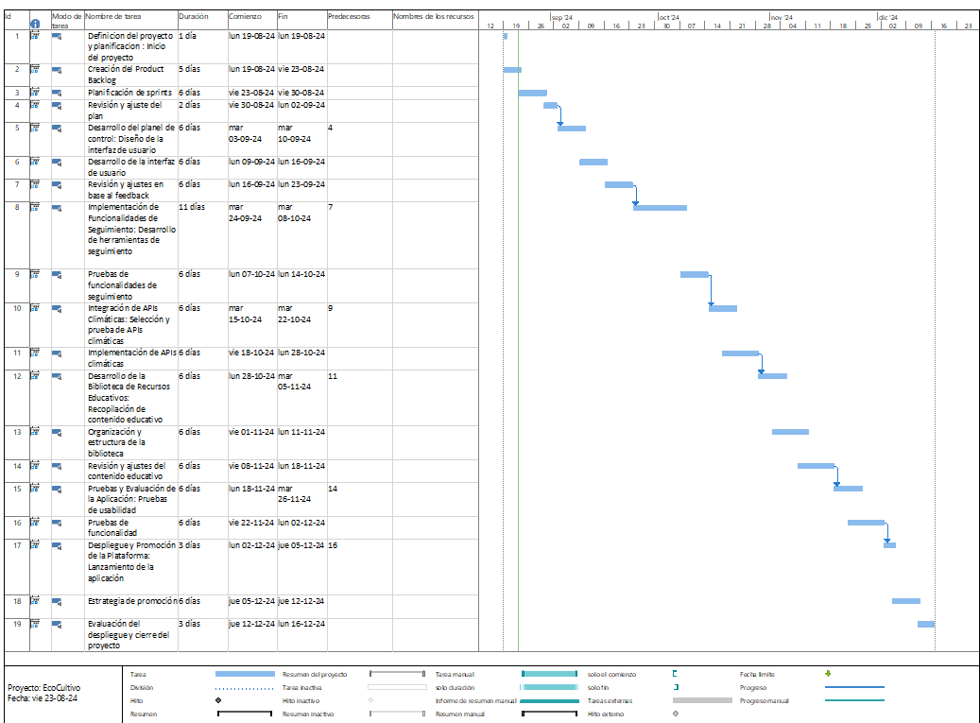

1.